2019-2020年度安徽省高路建设有限公司
安全劳保防护用品采购

询 价 文 件

安徽省高路建设有限公司
二〇一九 年 七 月
说 明

一、询价人对询价文件进行的澄清、修改等将以补遗书（答疑变更公告）的形式在安徽省交通控股集团有限公司网站进行信息发布，询价人不再以其他方式通知，竞标人应主动上网查询，询价人不承担竞标人未及时关注上述信息引发的任何责任。
二、竞标人向询价人提出的澄清或疑问应通过询价人的通讯联系方式书面提交。
三、为节约成本，响应文件建议采用双面打（复）印，并软面胶装。
四、自询价之日起，竞标人应保证其提供的联系方式（电话、传真）一直有效，并保持畅通，否则，由此引起的一切后果由竞标人负责。
五、询价人对询价文件内容有最终解释权。

询价公告

2019-2020年度安徽省高路建设有限公司安全劳保防护用品询价公告

本次询价项目“2019-2020年度安徽省高路建设有限公司安全劳保防护用品采购”依据公司的需求申请进行立项，项目资金已落实，询价人为安徽省高路建设有限公司。项目已具备询价条件，欢迎符合条件的竞标人参加报价。
一、项目名称及内容
1、项目名称：2019-2020年度安徽省高路建设有限公司安全劳保防护用品采购。
2、供货地点：合肥市蜀山区响洪甸路新桥机场高速公路监控中心三楼
3、询价人：安徽省高路建设有限公司
4、项目概况：询价人因为工程建设项目安全施工需要，决定通过公告邀请方式采购安全劳保防护用品。本项目主要采购内容为橘黄色工作服（春秋季长袖、夏季长袖）、荧光黄雨衣（上衣下裤套装、单件长款）、反光马甲、反光背心等。
5、项目估算：28.65万元。
6、采购类别：货物。
7、标段划分：1个标段。
8、计划供货完成时间：按照合同约定条款供货。
二、竞标人资格条件
1、资质要求：持有有效的营业执照（加盖公章）；
2、依法注册成立、具备服装生产、加工、销售能力的企业；
3、竞标人拟投入本项目的其他人员、设备、资金等方面具备相应的能力；
4、本次询价不接受联合体竞标，本项目严禁转包及非法分包；
5、询价人存在利害关系可能影响询价公正性的法人、其他组织或者个人，不得参加竞标；单位负责人为同一个人或存在控股、管理关系的不同单位不得同时对同一标段或者未划分标段的同一询价项目竞标；否则均按废标处理；
6、竞标人应提供三个近三年（2016年7月至今）的相关供货业绩（附加盖投标人公章的相关中标通知书或合同复印件）；
7、竞标人近三年没有不良信用记录和放弃履约的行为。
三、采购询价文件的获取方式
1、采购询价文件获取方式：潜在意向人可直接在安徽省交通控股集团有限公司网站（网址：https://www.ahjkjt.com）自行下载。
四、响应文件的递交及相关事宜
1.本项目最高限价为28.65万元，报价人的报价不得超过采购人设定的控制价上限，否则作废标处理。
2.采购人将按照采购询价文件的相关要求对报价人的资格条件、报价文件符合性响应性等方面进行审查。
3.报价文件递交的截止时间（报价截止时间，下同）为2019年7月23日上午10时00分，递交地点为合肥市蜀山区响洪甸路新桥机场高速公路监控中心三楼333室。
4.采购询价人定于报价文件递交截止的同一时间、同一地点举行公开开封，竞标人的法定代表人或其授权代理人应携带本人身份证准时参加开标会议。逾期送达的或者未送达指定地点的响应文件，询价人不予受理。
5.逾期送达的、未送达指定地点的或不按照询比采购文件要求密封的报价文件，采购询价人将不予接收。
五、发布公告的媒介
本次询比采购公告在安徽省交通控股集团有限公司网站
（网址：https://www.ahjkjt.com）公开发布。
六、联系方式
询价人：安徽省高路建设有限公司
地址：合肥市蜀山区响洪甸路新桥机场高速公路监控中心三楼
联系人：陆工、王工
电 话：0551-69131367、0551-69131368。

安徽省高路建设有限公司
2019年7月16日

竞标人须知
一、项目概况
1.项目范围
1.1采购清单名称： 2019-2020年度安徽省高路建设有限公司安全劳保防护用品采购项目。
1.2项目概算：贰拾捌万陆仟伍佰元整（￥286500.00元）
2.产品质量标准、数量情况、衣服样式。
2.1产品质量标准：
产品相关指标参数标准表
序号 | 产品名称 | 面料质地 | 其他相关指标 | 响应度
1 | 橘黄色工作服套装  （长袖春秋装） | 60%棉，  40%聚酯纤维， | 加宽反光条，  左前胸印公司“图标”  后背印“安徽高路”字样 | 中标后单价不变，材质不变，允许对服装样式进行微调
2 | 橘黄色工作服套装  （长袖夏装） | 60%棉，  40%聚酯纤维， | 加宽反光条，  左前胸印公司“图标”  后背印“安徽高路”字样 | 中标后单价不变，材质不变，允许对服装样式进行微调
3 | 荧光黄雨衣套装  （上衣下裤套装） | 防水涂层，牛津布面料，网格内村，内村、面料需防水透气 | 加宽亮银TC反光条，  左前胸印公司“图标”  后背印“安徽高路”字样 | 中标后单价不变，材质不变，
4 | 荧光黄长袖雨衣  （单件长款上衣） | 防水涂层，牛津布面料，网格内村，内村、面料需防水透气 | 腰部（调节绳）可调节腰围大小，  加亮银宽反光条，  左前胸印公司图标，  后背印“安徽高路”字样 | 中标后单价不变，材质不变，
5 | 荧光黄反光马甲 | 聚酯纤维高亮反光布 | 加宽亮银TC反光条，  左前胸印公司“图标”  后背印“安徽高路”字样 | 中标后单价不变，材质不变，
6 | 荧光黄反光背心 | 鱼尾网纹 | 加宽亮银TC反光条，  后背印“安徽高路”字样 | 中标后单价不变，材质不变，

2.2采购数量情况:
本询价文件中所列采购数量为预估量，其采购量详见报价清单表，本次询价以确定货物的供应厂商和货物的综合单价为标准，所需采购量以实际发生的数量为准，故而日后高路公司各分公司所辖在建项目需求的安全劳保防护用品将以同等综合单价追加订单，费用结算将以实际采购量为准。

2.3衣服样式:
衣服样式图例如下表
序号 | 产品名称 | 衣服样式图例
1 | 橘黄色工作服套装  （长袖春秋装） | 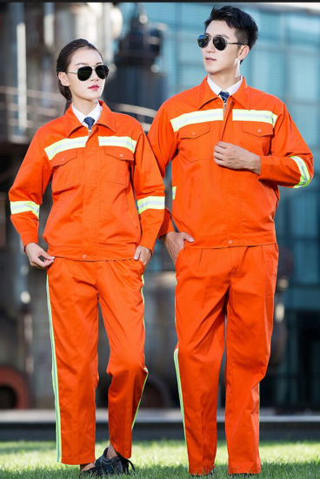
2 | 橘黄色工作服套装  （长袖夏装）
3 | 荧光黄雨衣套装  （上衣下裤套装） | 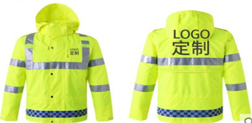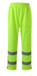
4 | 荧光黄长袖雨衣  （单件长款上衣） | 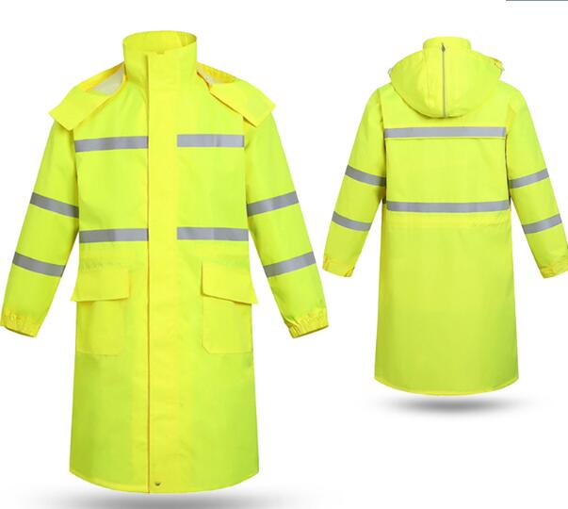
5 | 荧光黄反光马甲 | 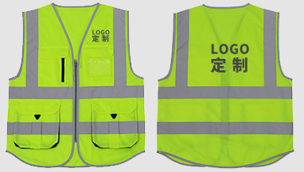
6 | 荧光黄反光背心 | 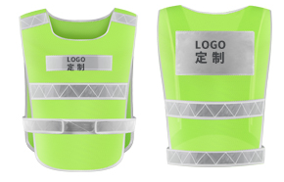

2.4报价清单详见报价清单表。
报价清单表
序号 | 产品名称 | 单位 | 数量 | 单价 | 合价 | 备注
1 | 橘黄色工作服套装  （长袖春秋装） | 套 | 800
2 | 橘黄色工作服套装  （长袖夏装） | 套 | 2300
3 | 荧光黄雨衣套装  （上衣下裤套装） | 套 | 200
4 | 荧光黄长袖雨衣  （单件长款上衣） | 件 | 300
5 | 荧光黄反光马甲 | 件 | 300
6 | 浅黄色反光背心 | 件 | 700
 | 合计总金额

2.5划分情况：本次安全劳保防护用品采购项目划分为一个合同包。
2.6 资金来源：资金到位率100%，由发包方自筹。
二、竞标人资格条件
1、资质要求：持有有效的营业执照（加盖公章）；
2、依法注册成立、具备服装生产、加工、销售能力的企业；
3、竞标人拟投入本项目的其他人员、设备、资金等方面具备相应的能力；
4、本次询价不接受联合体竞标，本项目严禁转包及非法分包；
5、询价人存在利害关系可能影响询价公正性的法人、其他组织或者个人，不得参加竞标；单位负责人为同一个人或存在控股、管理关系的不同单位不得同时对同一标段或者未划分标段的同一询价项目竞标；否则均按废标处理；
6、竞标人应提供三个近三年（2016年7月至今）的相关供货业绩（附加盖投标人公章的相关中标通知书或合同复印件）；
7、竞标人近三年没有不良信用记录和放弃履约的行为。
三、报价清单
1、本报价清单采用单项综合单价报价(含货物制造、运输、装卸、保险费、采购保管、产品检验检测、税金以及售后服务等费用)。
2、本项目报价为固定单价，报价人应根据相关的报价编制依据资料进行报价，报价在合同实施期间不因市场变化因素而变动。
3、本次询价以确定供应商和货物单价为准则，所有采购量为预估数量，因此报价清单中无实际采购数量，报价文件应按询价人提供的报价清单逐项填报单价。报价清单详见报价清单表
4、报价方应充分分析市场的价格变动风险及自身企业对本项目的风险承受能力，并不得低于成本报价竞价。
5、费用结算以实际采购验收为准。
四、供货期、质量及其他要求
1、供货时间要求：供货期为12个月。
2、质量要求：
质量需与我公司提供的询价要求一致，详见产品相关指标参数标准表。
- 其他要求：
3.1交(提)货方式：货物供应方负责安排将货物运输至询价人指定交货地点。
3.2交(提)货时间：按照指定时间送货到场。
3.3运输方式：货物供应方自行安排。
3.4运输费用：货物供应方付款。
3.5货物交接地点：合肥市蜀山区响洪甸路新桥机场高速公路监控中心三楼
3.6报价方不得虚报各项技术指标，所供货物若不能符合技术要求，成交供应商必须接受全额退还货款，并承担由此给询价方造成的经济损失。
五、支付方式
合同签订后，货物供应方按合同要求提供合格货物，在收到货物后询价方验收合格，由双方共同在供货验收确认单上签字，并以此作为结算依据，结算方式按采购批次办理结算，结算金额以实际发生量为准。货物供应方提供给询价方满足询价方财务部门要求的增值税专用发票后即可办理结算手续，以转账方式一次性支付给货物供应方。
六、提交响应文件截止时间及地点及相关事宜
报价文件递交相关事宜详见询价公告。
报价文件正、副本份数为一正本、三副本，胶装成册。文件递交前必须进行密封并加盖单位公章，否则视为无效文件。
逾期送达的或者未送达指定地点的响应文件，询价人不予受理。
七、评审方法和标准
1、根据符合资格要求、质量和服务相等且总报价最低的原则确定货物供应单位。
2、本次询价参与的报价单位原则上不得少于3家，少于3家时将按流标处理。
2、本次招标活动将采用经评审的最低报价法方法评审。
3、经评审的最低报价法：以价格为主要因素确定承包人，即在全部满足本询价文件《强制性资格条件》要求前提下，根据各家报价最低，推荐为中标候选人。
4、如果最低报价或次低报价出现两家或两家以上者，且均通过询价小组评审，以响应文件提供的业绩数量多的报价人优先；如果响应文件提供的业绩数量相同，以递交报价文件时间靠前的优先。评审委员会将择优推荐前三名作为中标候选人。
5、“经评审的最低报价法”主要考虑：①报价是否响应询价文件的实质性要求；②报价是否会降低询价文件规定的质量、服务内容、功能要求；③报价是否会低于投标成本；④是否有重大缺项漏项或错项。报价人不得以低于成本价的价格报价；不合理的低价报价无效。
八、响应文件格式
1、报价函及询价文件附录
2、法定代表人身份证明及授权委托书
3、报价清单
4、报价单位资格条件满足情况表
5、企业营业执照。
九、询价文件的澄清、修改
1、询价文件的澄清
1.1、报价人应仔细阅读和检查询价文件的全部内容。如发现缺页或附件不全，应及时向询价人提出，以便补齐。
1.2、询价文件的澄清在安徽省交通控股集团有限公司网站（网址：https://www.ahjkjt.com）公布，但不指明澄清问题的来源。澄清发出的时间距竞标截止时间不足3日的，并且澄清内容可能影响响应文件编制的，将相应延长竞标截止时间。
1.3、除非询价人认为确有必要答复，否则，询价人有权拒绝回复竞标人在竞标有效期之后的任何澄清要求。
2、询价文件的修改
2.1询价人因为需要必须修改询价文件，将在安徽省交通控股集团有限公司网站（网址：https://www.ahjkjt.com）公布。修改询价文件的时间距竞标截止时间不足3日的，并且修改内容可能影响响应文件编制的，将相应延长竞标截止时间。
3、询价文件的异议
投标人或者其他利害关系人对询价文件有异议的，应当在投标截止时间3日前以书面形式提出。询价人将在收到异议之日起2日内作出答复；作出答复前，将暂停询标竞标活动。

附件一：开标记录表

开标记录表
开标时间： 年 月 日 时 分

序号 | 投标人 | 密封情况 | 报价  （万元） | 备注 | 投标人代表  签名 | 联系方式
控制价上限：

询价人代表： 记录人： 监标人：

年 月 日

附件二：成交通知书

成交通知书

（成交人名称）：

你方于 （竞标日期）所递交的 （项目名称）采购询价的响应文件已被我方接受，被确定为成交人。
成交价： 元。
请你方在接到本通知书后的 日内到 （指定地点）与我方签订2019-2020年度安徽省高路建设有限公司安全劳保防护用品采购合同，并按询价文件的相关规定向我方提交履约保证金。特此通知。

询价人： （盖单位章）

年 月 日

2019-2020年度安徽省高路建设有限公司
安全劳保防护用品采购

询 价 响 应 文 件

报价单位： (盖公章)

法定代表人或其委托代理人： （签字或盖章）

年 月 日
目 录

一、报价函及询价文件附录
二、法定代表人身份证明及授权委托书
三、报价清单
四、报价单位资格条件满足情况表
五、企业营业执照

一、报价函及询价文件附录

致：安徽省高路建设有限公司
1. 在研究了 的询价文件(含补遗书第/号至第/号)后，我们愿意按人民币(大写) 元(¥ 元)的总价，遵照询价文件的要求承担本货物供应合同的生产、运输及其缺陷修复工作。
2.我方承诺在报价有效期内不修改、撤销报价文件。
3.如我方中标：
（1）我方承诺在收到中标通知书后，在中标通知书规定的期限内与你方签订合同。
（2）随同本报价函递交的报价函附录属于合同文件的组成部分。
（3）我方承诺在合同约定的期限内完成并移交全部货物供应。
4.我方在此声明，所递交的报价文件及有关资料内容完整、真实和准确。
5.在合同协议书正式签署生效之前，本报价函连同你方的中标通知书将构成我们双方之间共同遵守的文件，对双方具有约束力。
6. （其他补充说明）。

报 价 人： （盖单位章）
法定代表人或其委托代理人： （签字）
地址：
电话：
传真：
年 月 日
(二)询价文件附录

序号 | 条款名称 | 约定内容 | 备注
1 | 逾期交付货物违约金 | 1000元/天
2 | 逾期交付货物违约金限额 | 10%签约合同价
3 | 提前交付货物的奖金 | 无
4 | 提前交付货物的奖金限额 | 无
5 | 货物预付款金额 | 0 %签约合同价
6 | 货物预付款比例 | 货物预付款比例：0%
7 | 逾期付款违约金的利率 | 同期中国人民银行短期贷款利率加手续费
8 | 质量保证金百分比 | 支付额的 0 %
9 | 履约保证金 | 无

询价文件签署人签名：_______________(盖单位章)

年 月 日
二、法定代表人身份证明及授权委托书

(一) 法定代表人身份证明

投标人名称：
单位性质：
地址：
投标人名称：
成立时间： 年 月 日
经营期限：
姓名： 性别： 年龄： 职务：
系 (报价人名称)的法定代表人。
特此证明。

报价人： (盖单位章)
年 月 日

注：法定代表人的签字必须是亲笔签名，不得使用印章、签名章或其他电子制版签名。
法人及授权委托人身份证扫描件
(二) 授权委托书

本人 （姓名）系 （投标人名称）的法定代表人，现委托 （姓名）为我方代理人。代理人根据授权，以我方名义签署、澄清、递交、撤回、修改 （项目名称）货物供应报价文件、签订合同和处理有关事宜，其法律后果由我方承担。
委托期限： 。
代理人无转委托权。
附：法定代表人身份证明

申请人： （盖单位章）
法定代表人： （签字）
身份证号码：
委托代理人： （签字）
身份证号码：

年 月 日

注：
1.法定代表人和委托代理人必须在授权书上亲笔签名，不得使用印章、签名章或其他电子制版签名。
三、报价清单

备注：投标人应按照本询价文件“报价清单”的要求逐项填报报价清单。

序号 | 产品名称 | 单位 | 数量 | 单价 | 合价 | 备注
1 | 橘黄色工作服套装  （长袖春秋装） | 套 | 800
2 | 橘黄色工作服套装  （长袖夏装） | 套 | 2300
3 | 荧光黄雨衣套装  （上衣下裤套装） | 套 | 200
4 | 荧光黄长袖雨衣  （单件长款上衣） | 件 | 300
5 | 荧光黄反光马甲 | 件 | 300
6 | 浅黄色反光背心 | 件 | 700
 | 合计总金额

投标人（盖章）：

投标书签署人签名：
四、投标人资格条件满足情况表
表1 投标人资格条件（基本资格）

序号 | 资格要求 | 投标人是否满足
1 | 投标人需提供企业营业执照（加盖投标人公章的复印件）。
2 | 依法注册成立、具备服装生产、加工、销售能力的企业。
3 | 竞标人拟投入本项目的其他人员、设备、资金等方面具备相应的能力；
4 | 本次询价不接受联合体竞标，本项目严禁转包及非法分包；
5 | 询价人存在利害关系可能影响询价公正性的法人、其他组织或者个人，不得参加竞标；单位负责人为同一个人或存在控股、管理关系的不同单位不得同时对同一标段或者未划分标段的同一询价项目竞标；否则均按废标处理；
6 | 竞标人应提供三个近三年（2016年7月至今）的相关供货业绩（附加盖投标人公章的相关中标通知书或合同复印件）；
7 | 竞标人近三年没有不良信用记录和放弃履约的行为。

- 企业营业执照

